Dr.Hauschka Med PRESSEINFORMATION

Akut Creme Potentilla erweitert Dr.Hauschka Med zur medizinischen Systempflege für Neurodermitis
Bad Boll/Eckwälden, 18.01.2018/ADM – Menschen mit Neurodermitis benötigen eine professionelle Hautpflege, die auf die individuellen Bedürfnisse der Haut abgestimmt ist – in jeder Phase. Mit der Einführung der Akut Creme Potentilla ergänzt Dr.Hauschka Med die bestehenden Präparate für die Basis- und die Intensivpflege um ein Pflegeprodukt für die Akutpflege bei Neurodermitis. Dr.Hauschka Med bietet damit eine Serie für eine sinnvolle und bedarfsgerechte medizinische Systempflege bei Neurodermitis an.
Was mit einer leichten Rötung und einem Jucken beginnt, lässt einen oft kurze Zeit später aus der Haut fahren. Gereizte Hautpartien, die nur schwer von alleine abklingen, benötigen besondere Pflege und Aufmerksamkeit. Die Akut Creme Potentilla wirkt schnell juckreizmindernd schon bei den ersten Anzeichen geröteter Haut. Sie hilft, den Kreislauf aus Juckreiz und Aufkratzen nachhaltig zu durchbrechen und bietet eine beruhigende Pflege für zu Entzündungen neigende Hautpartien. Die Hautverträglichkeit und Pflegewirkung bei Neurodermitis wurde in klinischen Tests bestätigt.
Herzstück der Gesamtkomposition der Akut Creme Potentilla ist ein potenter Extrakt aus dem rot-braunen Wurzelstock der Blutwurz (Potentilla officinalis). Dr.Hauschka Med hat die Blutwurz erstmals für die topische Anwendung erforscht. Die Idee, sie für die Akutpflege einzusetzen, ergibt sich bei genauerer Betrachtung der aufgeschnittenen Wurzel. Sie erinnert an gerötete, entzündete Haut. Im Sinne der Pflanzenbetrachtung lässt sich dadurch eine Wirksamkeit in diesem Bereich ableiten. Umfangreiche Studien haben diese Vermutung bestätigt. Der Wurzel-Extrakt ist entzündungshemmend und setzt strukturierende Impulse, die gereizte Haut wieder ins Gleichgewicht bringen.

Mit der Akut Creme Potentilla bietet die medizinische Systempflege von Dr.Hauschka Med der Haut eine bedarfsgerechte Pflege bei Neurodermitis. Neben der Akutpflege für die gerötete, gereizte und juckende Haut ist die Intensiv Creme Mittagsblume für eine Intensivpflege erhältlich, die sehr trockene und juckende Hautstellen stabilisiert. Für die tägliche Basispflege eignen sich die Pflege Lotion Mittagsblume (für den Körper) und die Gesichtscreme Mittagsblume (für das Gesicht), die die natürliche Barrierefunktion der Haut stärken.
Die Rezepturen aus bewährten Heilpflanzen und natürlichen Ölen pflegen und schützen Tag für Tag. Sie stärken und fördern die Eigenregulierung der Haut, stabilisieren und beruhigen und bieten so mehr Lebensqualität schon nach dem ersten Auftragen.

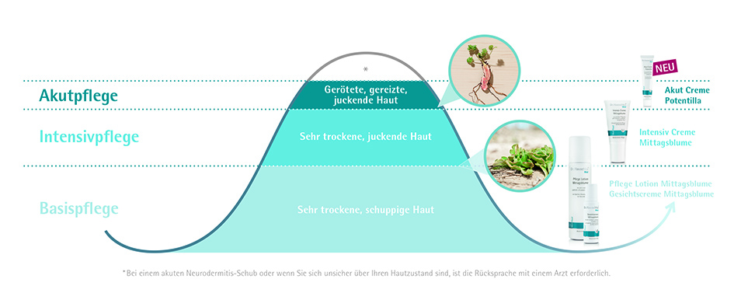
Die bewusst unparfümierten Dr.Hauschka Med Haut Pflegepräparate wurden gemeinsam mit erfahrenen Dermatologen entwickelt, sind frei von synthetischen Farb- und Konservierungsstoffen und nach den internationalen Standards für Natur- und Biokosmetik NATRUE und BDIH zertifiziert. Sie sind auch für Kinder sehr gut verträglich.

Eine druckfähige Version dieser Grafik kann unter db.wala.de heruntergeladen werden.

Die Dr.Hauschka Med Akut Creme Potentilla ist in der 20-ml-Tube für 14,00 Euro und in der 3-ml-Tube für 2,00 Euro (unverbindliche Preisempfehlung) erhältlich.
Inhaltsstoffe: Wasser, Sesamöl, Alkohol, pflanzliches Glycerin, Jojobaöl, Auszug aus Blutwurz, Rizinusöl, Glycerin-Fettsäureester, Sheabutter, Kakaobutter, Fettalkohole, Zucker-Fettsäureester, Xanthan, Amyrisöl, Auszug aus Rosmarin.

Die Dr.Hauschka Med Pflege Lotion Mittagsblume ist im 200-ml-Airless-Dosierspender für 26,00 Euro (unverbindliche Preisempfehlung) erhältlich.
Inhaltsstoffe: Wasser, Auszug aus Mittagsblume (Presssaft), Glycerin, Alkohol, Avocadoöl, Jojobaöl, Mandelöl, Tapiokastärke, Bienenwachs, Wollwachs, Lecithin, Mangobutter, Sheabutter, Auszug aus Karotte, Zucker-Fettsäureester, Meeresalgenauszug, Glycerin-Fettsäureester, Hektorit, Xanthan, Stearinsäure, Amyrisöl, Auszug aus Rosmarin, Milchsäure-Fettsäureester.

Die Dr.Hauschka Med Intensiv Creme Mittagsblume ist in der 50-ml- Airless- Dosierspender für 23,50 Euro (unverbindliche Preisempfehlung) erhältlich.
Inhaltsstoffe: Wasser, Auszug aus Mittagsblume (Presssaft), Avocadoöl, Glycerin, Mangobutter, Alkohol, Glycerin-Fettsäureester, Mandelöl, Jojobaöl, Sesamöl, Wollwachs, Fettalkohole, Bentonit, Sheabutter, Auszüge aus Karotte und Rosmarin, Amyrisöl, Lecithin, Xanthan.

Die Dr.Hauschka Med Gesichtscreme Mittagsblume ist im 40-ml-Airless-Dosierspender für 26,50 Euro (unverbindliche Preisempfehlung) erhältlich.
Inhaltsstoffe: Wasser, Jojobaöl, Auszug aus Mittagsblume (Presssaft), Avocadoöl, Alkohol, Glycerin, Erdnussöl, Fettalkohole, Mandelöl, weißes Mohnöl, Sheabutter, Wollwachs, Lecithin, Hectorit, Tapiokastärke, Mangobutter, Kakaobutter, Meeresalgenauszug, Fettalkohol-Zucker-Verbindung, Xanthan, Amyrisöl, Auszug aus Rosmarin.

Bildübersicht
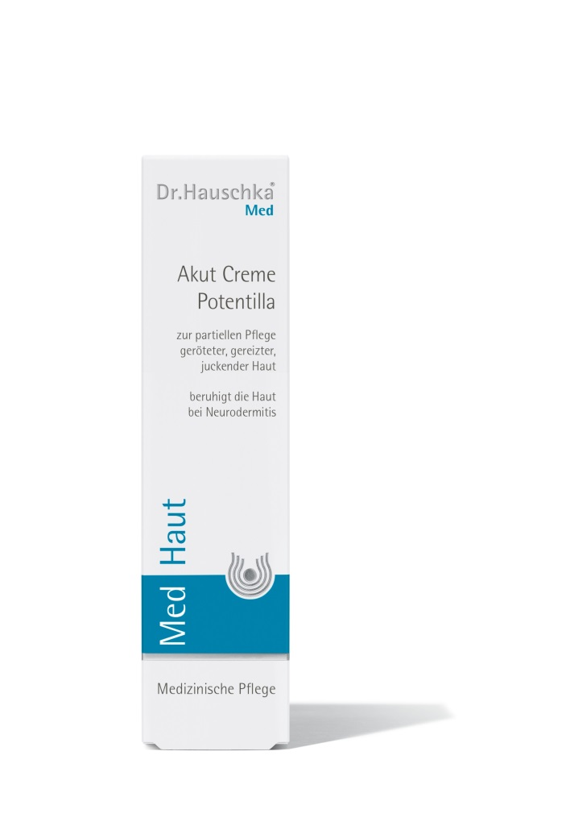
Anbei finden Sie eine Bildübersicht zum Thema Dr.Hauschka Med Akut Creme Potentilla: Diese und weitere Bilder stehen für Sie zum Download in unserer WALA Bilddatenbank bereit.

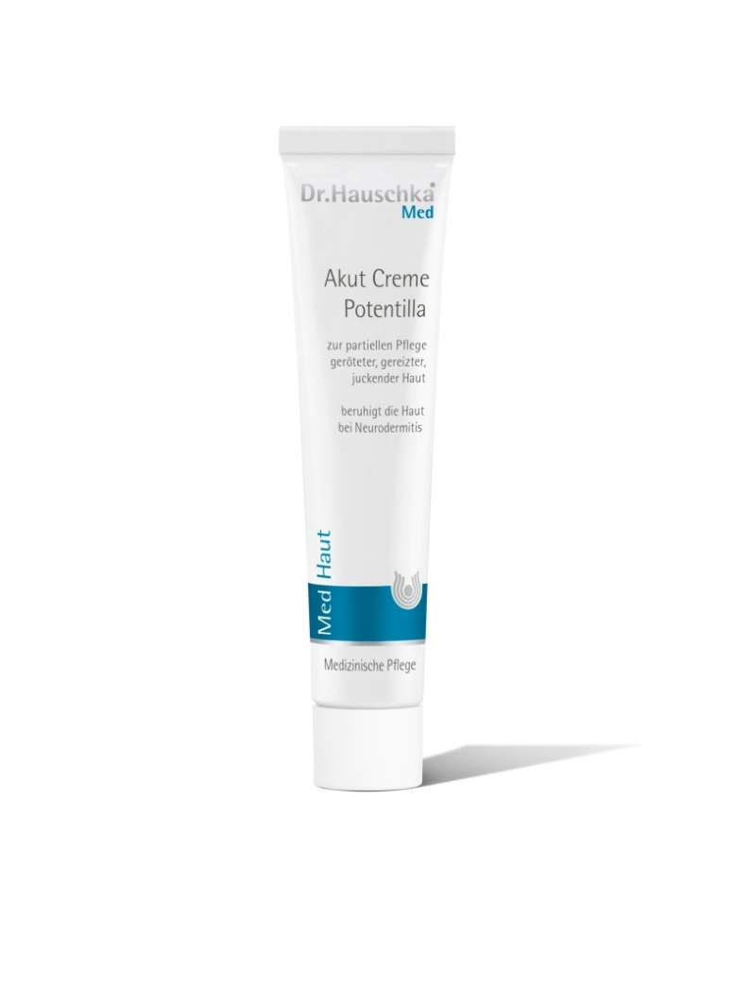

WALA Heilmittel GmbH – Aus der Natur für den Menschen

Aus der Natur für den Menschen – dieser Leitgedanke begleitet die WALA Heil¬mittel GmbH seit ihrer Gründung im Jahre 1935. Durch die rhythmische An¬wendung polarer Qualitäten wie Wärme/Kälte und Licht/Dunkelheit erzeugt sie Präparate, die der Gesundheit dienen. Grundlage dafür bilden Substanzen aus der Natur, die möglichst aus biologischem Anbau stammen und unter fairen Bedingungen gewonnen werden. Heute exportiert das Stiftungsunternehmen WALA Arzneimittel, Dr.Hauschka Kosmetik und Dr.Hauschka Med Präparate in mehr als 40 Länder. Die WALA beschäftigt rund 1000 Mitarbeiter und erzielte 2016 einen Umsatz von 130 Mio. Euro.

Dr.Hauschka Med Präparate sind in autorisierten Naturkostfachgeschäften, Reformhäusern, Naturkosmetikfachgeschäften, Department Stores, Parfü-merien, Apotheken und bei Dr.Hauschka Naturkosmetikerinnen erhältlich. Der WALA und Dr.Hauschka Kundenservice nennt regionale Bezugsquellen und nimmt Fragen unter der Telefonnummer +49 (0)7164 930-181 montags bis freitags von 8:00 bis 17:00 Uhr entgegen. Weitere Informationen zum Thema Naturkosmetik erhalten Sie im Internet unter www.naturalbeauty.de.

www.wala.de
www.dr.hauschka-med.de

WALA®, WALA Logo®, viaWALA®, Dr.Hauschka Med®, Dr.Hauschka®, Dr.Hauschka CulturCosmetic®, CulturCosmetic® und Dr.Hauschka Design sind eingetragene Marken der Firma WALA Heilmittel GmbH.

